Малые города восточной Пруссии.
Выезд из Калининграда.
Прибытие в город Правдинск(Фридланд ).По дороге не можем не заглянуть в посёлок Домново, где туристы увидят водонапорную башню «Домнау» 1916 года, памятник русским воинам, участникам битвы под Фридландом 1807года.Фридланд (в переводе на русский « мирная земля») был основан в 1312 году. Город пережил несколько войн, не раз горел, но каждый раз восстанавливался и продолжал жить дальше. Туристов впечатляет Кирха, почти ровесница города, сегодня именуется православным Храмом Святого Георгия. Она привлекает ещё и смотровой площадкой шестидесятиметровой башни, откуда открывается великолепный вид на город.С высоты видим замок Фридланд – памятник архитектуры первой четверти XIV века, Правдинский краеведческий музей, памятный знак “Ангел мира”, установленный в 2012 году в честь 700-летия города.
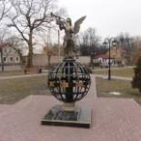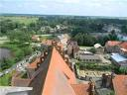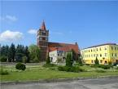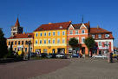
Переезд в посёлок Знаменск(Велау).
Знаменск(Велау) имеет богатую историю.Здесь вы увидите семиарочный мост, водопад на реке Лава,кирху Св.Якоба,католическую церковь Скорбящей Божией матери(1928г), здание немецкой орденской школы,родник Наполеона.
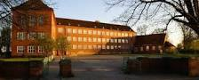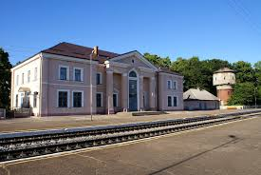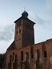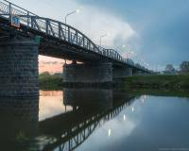

Переезд в женский монастырь Иконы Божией Матери Державной в поселке Изобильное. Женский монастырь находится на территории бывшей господской усадьбы Даймехёх. Это ухоженная территория с двумя водоёмами. Живописно в любое время года. В обители проживает всего 8 сестёр. На территории находится два действующих храма. Совершенно спокойный доступ, красота и уединение. Можно купить мёд и местные травяные сборы. В 2010 году его посетил Патриарх Московский и Всея Руси Кирилл.
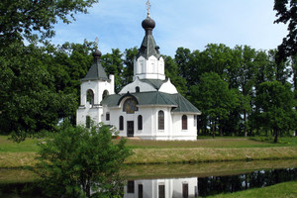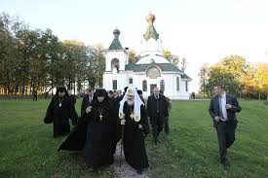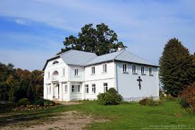
Обед.
Переезд в город Гвардейск (Тапиау).
Замок Тапиау - замок Тевтонского ордена, основанный в XIII веке, который с XV века и до сих пор используется в качестве тюрьмы. Впервые замок Тапиау упоминается в 1258 году, однако на нынешнем месте деревянные укрепления были возведены в 1262 году Тевтонским орденом. В середине XIV века была построена каменная крепость, которая и сохранилось в перестроенном виде до наших дней. Здесь побывало много знатных личностей, к примеру, литовский князь Витовт, английский король Генрих IV, Николай Коперники многие другие.
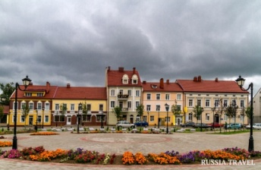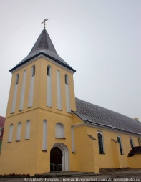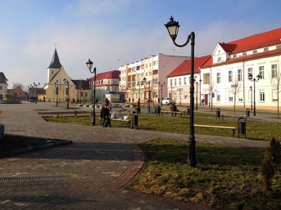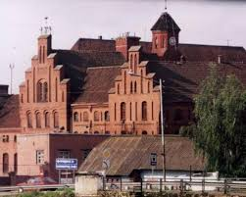
Хорошо сохранившиеся узкие улочки, покрытые брусчаткой, создают особый калорит Гвардейска. Туристы это почувствуют , совершая пешеходную экскурсию.
Возвращение в Калининград.
Стоимость тура: 1500 рублей.
В стоимость тура входит: трансфер, экскурсионное обслуживание,обед.

